Noddy 咿扭扭
AI 情绪养成伴侣宠物 · 产品需求文档

文档版本  v2.0 | 文档状态  评审中 | 产品负责人  星雨 | 最后更新  2026-04-07

版本日志

版本 | 日期 | 修改人 | 更新内容
v1.0 | 2025-02-27 | 刘星雨 | 初版建立，覆盖产品概述、一期需求（邮箱登录、app韩文适配）
V1.1 | 2025-03-25 | 刘星雨 | 谷歌上架、服务器合并
v2.0 | 2026-04-07 | 刘星雨 | 重构文档，补充二期需求
v2.01 | 2026-04-08 | 刘星雨 | 需求确认，删除原有传感器死区 + 多传感器融合判定、PID软启动

一、产品概述

1.1 产品简介
Noddy（咿扭扭）是冠英智能科技旗下的 AI 情绪养成伴侣宠物，面向全球市场销售（主力市场：北美、欧洲、东南亚）。
产品通过内置传感器感知用户的触摸、声音、姿态等输入，结合云端 AI 情绪引擎，驱动设备产生仿生情绪响应。用户通过配套 App（iOS / Android）与设备连接，管理宠物状态、自定义设置，与宠物建立情感养成关系。

1.2 核心差异化
仿生感 | 情绪真实性：设备有自己的情绪状态（25种情绪矩阵），行为由内部情绪驱动而非固定映射。性格不同的 Noddy 对同一事件有不同反应。

1.3 产品硬件架构
模块 | 功能 | 备注
主板（主控+无线接收板） | 核心处理与无线充电接收 | AI PET 002A
无线发射板 | 无线充电底座发射端 | 配充电窝使用
4通道触摸板 | 头前/头后/头左/头右触摸感知 | 电容式，容错空间大
1通道触摸板 | 背部触摸感知 | 配合FPC软排线
六轴IMU（加速度+陀螺仪） | 姿态检测，场景识别 | 7种姿态识别
温湿度传感器 | 环境感知，驱动情绪修饰 | 舒适区：20-26°C
麦克风（咪头） | 声音感知，语音指令识别 | -42DB，4×1.5mm
喇叭 | 声音输出，情绪声音反馈 | 8欧，1W，椭圆形
电机×2（舵机） | 耳朵联动控制，核心情绪输出 | DS-R005，无耳朵款
聚合物锂电池 | 供电 | 3.7V 2000mAh，带NTC温度检测
无线充电底座（充电窝） | 无线充电 | 配导光条，有充电状态显示

1.4 生产成本参考
人工成本 | 40.15 元（来料检验 1.15 + 生产组装 19 + 间接成本 20）
原材料成本 | 258.63 元（主板套件 120 + 舵机×2 46 + 电池 14 + 外壳 13.63 + 其他物料）
合计 | 约 298.78 元 / 台
目标BOM成本 | ≤ 300 元（当前已达成）

1.5 迭代规划
阶段 | 主题 | 核心目标
基础版 | 产品能用 | 核心感应输出，蓝牙连接，手机账号注册登录、app情感输出
一期 出海 | 出海上线 | 邮箱登录、多语言（韩语适配）、Google Play上架、稳定性基线
二期 优化 | 稳定 + 养成 | Wi-Fi重构、传感器优化、充电改善、登录重构、云端语音识别
三期 规划中 | 待定 | 待产品规划

二、目标用户与使用场景

2.1 核心用户群
主要市场 | 国内用户、北美、欧洲、东南亚（出海用户）；
用户画像 | 18-35岁，有情感陪伴需求，对智能硬件有接受度的年轻群体
使用动机 | 情感陪伴、解压、把玩；部分用户有养成游戏偏好，享受建立关系的过程  对ai产品有好奇心
核心痛点 | 设备连接不稳定、充不进电、设备乱动误触、登录门槛高导致流失

2.2 核心使用场景
- 开箱第一次：期待设备立刻响应，但充电状态不明确导致困惑，需要清晰的充电引导
- 日常陪伴：放在桌上/床头，偶尔触摸互动，期待宠物有自己的状态和情绪变化
- 情感交流：通过叫名字、说话来触发宠物反应，期待被「听见」和「理解」
- 深夜使用：安静环境，期待宠物不要突然发出大声音，有深夜自动静音需求
- 出海用户首次激活：扫码配对后遭遇区域选择/404问题，导致首次体验崩溃

三、一期需求 · 出海上线

一期核心目标：完成产品出海基线能力，支持海外用户正常购买、激活、使用设备，完成 Google Play 上架。

3.1 功能总览
功能点 | 优先级 | 负责方 | 难度 | 说明 | 完成情况
多语言界面（英/韩） | P0 | 前端 | 中 | App 界面英文/韩文本地化 | 已完成
邮件注册/登录 | P0 | 前端+后端 | 易 | 基础账号体系 | 已完成
设备激活流程 | P0 | 前端+后端+硬件 | 中 | 扫码/蓝牙配对，首次激活引导 | 已完成
海外区域 API 支持 | P0 | 后端 | 中 | 支持 EN 区设备独立 API 路由，避免 CN/EN 混用  服务器合并 | 已完成
Google Play 上架材料 | P0 | 产品 | 易 | 截图、说明书、隐私政策等 | 已完成80%  需审核
邮件模板 | P1 | 产品+后端 | 易 | 注册确认、找回密码等系统邮件 | 已完成
更新推送 | P1 | 后端+前端 | 中 | 设备更新推送至 App | 已完成
Google 登录 | P0 | 前端+后端 | 中 | 出海标配登录方式 | 未完成  下期完成

3.2 一期已知问题（带入二期优化）
- 蓝牙连接不稳定，频繁断连/离线，客诉量高
- 充电逻辑不直观，「充不进电」类客诉占比约 20%
- 设备误触/乱抖/乱叫，用户以为设备故障，因硬件退货用户流失退货率高
- 区域选择体验差：海外用户拿到国内版本，客户体验差，en/cn的混用根本原因是语言未做云端全球识别适配
- 登录门槛高，新用户在产生情感依附前大量流失

四、二期需求 · 稳定性 + 养成感

4.1 本期目标
稳定性目标  • 断连/离线客诉下降 50%+  • 充电类客诉下降 20%+  • 误触/乱抖问题基本消除 | 体验目标  • 登录转化率提升（先养后登录）  • 养成感功能（昵称/唤醒词）上线

4.2 本期不做
- 多语言 TTS 全量支持（仅做昵称/唤醒词云端适配）
- 全新 UI 视觉改版
- 宠物多角色/换皮系统
- 社交/分享功能

4.3 功能总览
功能点 | 优先级 | 负责方 | 难度 | 说明 | 完成情况
Wi-Fi 深度集成 + 云端自诊断 | P0 | 硬件+后端+前端 | 难 | 解决蓝牙断连问题；替代蓝牙主连接，设备定时云端打报告，及时报错。
设备抖动经确认为舵机本身问题，需联系厂家排查； | P0 | 硬件（对接舵机厂家） | 待确认 | （依赖厂家排查结果）
充电逻辑重构 | P0 | 硬件 | 易 | 插电后静默充电10分钟再启动；85%亮绿灯。预计消灭20%"充不进电"客诉。
登录流程重构 + 第三方登录 | P1 | 前端+后端 | 难 | 先养宠物再登录；  CN：微信/Apple/Email；  海外：Google/Apple/Email。
音量自适应 + 深夜静音 | P1 | 硬件+后端 | 易 | 利用Wi-Fi获取云端时间，深夜自动降音量/静音。依赖P0 Wi-Fi稳定落地。
昵称/唤醒名系统 | P2 | 前端+后端 | 中 | 用户自定义宠物唤醒词，云端语音适配
注销账户 | P2 | 前端+后端 | 易 | GDPR 合规要求，与登录重构合并排期
防重处理 | P2 | 前端+后端 | 易 | 前端防抖 + 后端接口防重，与登录重构合并  下期前端将对快速重复点击事件做优化，后端将更新升级SDK针对所有提交类接口进行防重处理

4.4 P0 功能详情

4.4.1 Wi-Fi 深度集成 + 云端自诊断
产品模块 | 功能完善
负责方 | 硬件 + 后端 + 前端
难度 | 难（连接层架构重设计）
需讨论 | 是 ⚠️

背景与问题
蓝牙方案频繁出现离线、断连，App 状态与设备实际状态不同步，是当前客诉的核心来源。
断连问题是出海用户最直接的差评来源，硬件产品口碑一旦烂掉很难救。自诊断"打报告"机制同时降低客服压力，ROI很高。
需求描述
- 以 Wi-Fi 替代蓝牙作为主连接协议，从根源解决稳定性
- 设备内置自诊断程序，定时向云端发送软硬件状态报告（初版建议：心跳频率 5 分钟/次）
- App 实时展示设备在线状态，异常时立即推送通知
- 后端接收诊断数据，异常时自动触发告警

待讨论事项 ⚠️
- Wi-Fi 掉线时的降级策略：回退蓝牙？还是断开并提示用户？
- 云端状态同步：错误信息同步到后端

依赖：P1「音量自适应+深夜静音」强依赖本项先落地

4.4.2 传感器死区 + 多传感器融合判定设备抖动经确认为舵机本身问题，需联系厂家排查；
产品模块 | 感应输入
负责方 | 硬件
难度 | 中（参数需实测调优）
需讨论 | 是 ⚠️

背景与问题
用户反馈设备「一直抖动」「乱叫」「误判声音/静电」，以为设备故障，直接放弃使用。
需求描述
- 增加 Deadzone（死区）设定：传感器数值波动在 5% 以内时，电机绝对不响应
- 多传感器融合判定：触摸传感器 + 加速度计需在 200ms 时间窗口内同时触发才有效
- 单点触发一律视为环境干扰（静电、振动等），不响应
- PID 软启动：电机动作加 50ms 缓冲时间，避免瞬间启动的电流过载

待讨论事项 ⚠️
- 「5%死区」和「200ms时间窗口」均为初始估算值，需实测验证
- 死区参数建议做成云端可配置，方便后续动态调参

4.4.3 充电逻辑重构
产品模块 | 问题完善
负责方 | 硬件
难度 | 易（固件时序和参数调整）
需讨论 | 否

背景与问题
「充不进电」类客诉占比约 20%，充电指示逻辑不直观，用户无法判断是否在正常充电。
需求描述
- 插电后，系统先保持关闭状态静默充电 10 分钟，待电压稳定后再启动唤醒程序
- 电量达到 85% 时亮绿灯，明确传达「充电正常」信号
- 本项不依赖其他 P0 任务，可独立排期

4.5 P1 功能详情

4.5.1 登录流程重构 + 第三方登录
产品模块 | 功能完善
负责方 | 前端 + 后端
难度 | 难（匿名状态体系 + 数据迁移 + 三方 OAuth）
需讨论 | 是 ⚠️

背景与问题
- 短信验证码资费过高；强制登录导致新用户在产生情感依附前大量流失。

需求描述
- 流程改为：进入 App → 直接创建宠物开始互动 → 产生情感后弹出「保存你的宠物」→ 引导登录
- CN 登录方式：微信 + Apple + Email，手机号放次级入口
- 海外登录方式：Google + Apple + Email，不显示手机号
- 同一邮箱/手机号已注册时，提示「绑定已有账号」，不新建

第三方登录流程
登录方式 | 获取的信息 | 后端处理
微信 | openid, unionid, 昵称, 头像 | 用unionid匹配账号，无则创建
Google | sub(id), email, name, picture | 用email为主键匹配，支持合并
Apple | user(id), email(真实/虚拟), name | 强制绑定手机号，虚拟邮箱单独存储
Apple登录特殊处理：
如果Apple返回虚拟邮箱（@privaterelay.appleid.com），不能用此邮箱匹配已有账号
必须引导用户绑定手机号或真实邮箱
绑定的手机号/邮箱作为账号主标识
依赖：注销账户、防重处理建议同期完成

账号合并规则
场景 | 触发条件 | 处理逻辑
邮箱冲突 | 第三方登录返回的邮箱已被注册 | 弹窗确认是否合并，用户确认后绑定
手机冲突 | 绑定手机时发现已被注册 | 需短信验证码验证身份后合并
本地匿名数据 | 用户有本地匿名宠物数据后首次登录 | 弹窗选择：合并数据 / 使用账号数据 / 放弃本地数据

if (region === "CN") {
showWeChat = true
showPhone = true
} else {
showGoogle = true
showPhone = false
}

buttons = [
Apple,
Email,
Google?, // 可开关
WeChat?, // 可开关
Phone? // 可开关
]

Us：
Apple ✔
Email ✔
Google ✔
WeChat ❌
Phone ❌
cn：
Apple ✔
Email ✔
Google ❌
WeChat ✔
Phone（可选）

<前后端>
获取对应的 AppID 和 AppSecret。对于微信登录、获取用户信息等功能，通常需要单独申请。
下载SDK并集成：在你的工程中，下载并引入各平台提供的SDK，如微信 OpenSDK。

配置项目：对于 uni-app 这类跨平台框架，需要在项目配置文件中勾选“OAuth(登录鉴权)”模块，并填写申请好的 AppID。

调用接口：在按钮的点击事件里，调用SDK的接口（如 Baidu.getInstance().login()），系统会拉起第三方应用授权。用户同意后，客户端会拿到一个代表授权临时凭证的 code。
切忌在客户端处理 AppSecret 或直接获取用户敏感信息。正确的流程如下：

接收凭证：客户端拿到 code 后，应将其发送到你的后端服务器。

换取Token：你的后端用 AppID、AppSecret 和这个 code，去调用第三方平台接口换取 access_token。

获取信息：用拿到的 access_token 调用接口，获取用户的唯一标识（openid）、昵称、头像等信息。

注册或登录：根据返回的 openid 在你的数据库里查找并建立对应关系，生成你自己 App 的登录态（如 JWT），返回给客户端。

使用第三方身份认证服务：像 Authing、Uni-ID 等现成的云服务，封装了上述所有流程，只需在后台简单配置即可支持多平台登录，能节省大量开发时间。

App开发调试时，必须使用“自定义基座”或开发版证书打包，否则第三方登录可能无法调起。
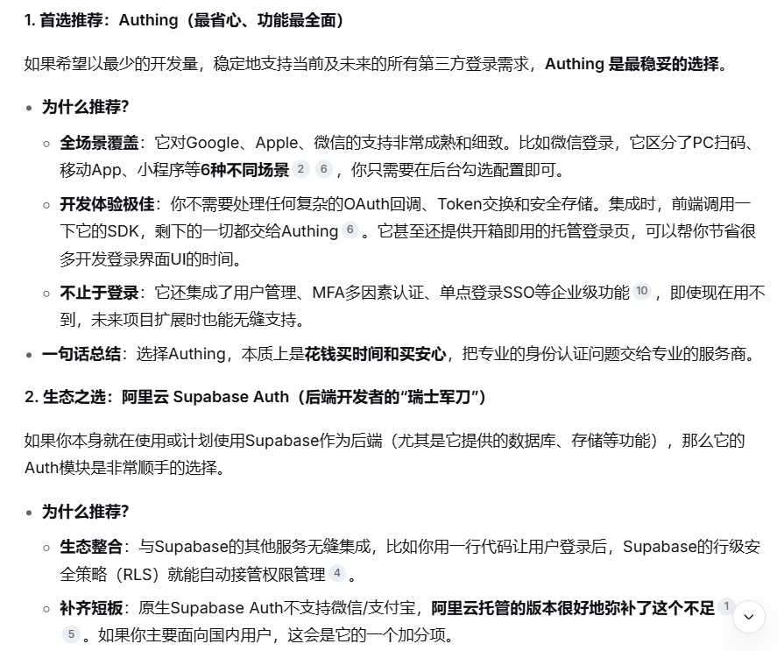

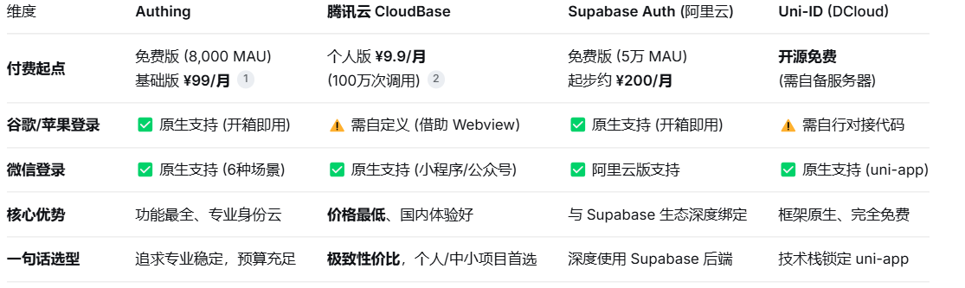

4.5.2音量自适应 + 深夜自动静音
产品模块 | 输出
负责方 | 硬件 + 后端
难度 | 易（依赖 Wi-Fi 稳定先落地）
需讨论 | 否
背景与问题
用户反馈音量忽大忽小；深夜设备发声扰民。
需求描述
- 利用 Wi-Fi 获取云端时间，实现深夜时段（默认 22:00-07:00）自动降低音量或静音
- 是否允许用户自定义时间段，产品需定义默认值

依赖：强依赖 P0「Wi-Fi 深度集成」先上线

4.5.3 PID 软启动
产品模块 | 输出
负责方 | 硬件
难度 | 中
需讨论 | 否

背景与问题
电机瞬间启动导致电流过载和机械抖动，影响硬件寿命。
需求描述
- 给电机动作加微小缓冲时间（初始建议值：50ms），避免瞬间启动
- PID 参数初版给保守值，实测后调整
- 本项改动在固件层，不涉及前后端，可独立排期

4.6 P2 功能

功能点 | 优先级 | 负责方 | 难度 | 说明
昵称/唤醒名系统 | P2 | 前端+后端 | 中 | 用户自定义宠物唤醒词，云端TTS适配。需评估TTS方案对自定义词汇的支持能力
注销账户 | P2 | 前端+后端 | 易 | GDPR合规要求。注销后数据须在30天内真正删除。建议与登录重构合并排期
防重处理 | P2 | 前端+后端 | 易 | 前端防抖 + 后端idempotency key。建议与登录重构同期完成

五、待决策事项

以下问题需在排期会上明确结论，未决策前对应任务无法进入开发。

# | 待决策问题 | 涉及方 | 所需决策
① | 匿名数据迁移方案  先养宠物再登录，登录前的数据如何合并到账号？ | 产品 + 后端 | 排期前必须对齐，是登录重构的前置条件
② | 微信 OAuth 资质申请  审核周期 2-4 周，等开发完再提来不及 | 产品/运营 | 今天确认责任人，立即启动申请
③ | 死区参数是否云端可配置？  「5%」是估算值，烧死固件还是云端下发？ | 硬件 + 后端 | 本次会议拍板，影响固件设计方案
④ | 第三方登录 SDK 选型  Authing / Uni-ID / 自建，影响合规和费用 | 技术 + 产品 | 本次定方向，细节另开技术对齐会
1.给每个未登录用户一个稳定的匿名标识（如 device_id、uuid），登录时将该匿名标识下的所有数据转移到用户 ID 下，然后清理匿名状态。给每个未登录用户分配一个持久的匿名ID，登录时让后端把该ID下的所有数据“过户”到真实用户ID，然后清理掉匿名ID。
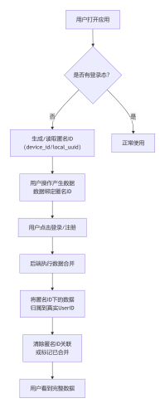

六、非功能性需求

6.1 性能
- App 状态同步延迟：设备状态变更后 App 收到更新 < 3 秒
- Wi-Fi 重连时间：掉线后自动重连 < 30 秒
- App 启动至可操作：< 3 秒（冷启动）

6.2 合规
- GDPR：注销账户后，用户数据须在 30 天内真正删除
- 微信 OAuth：AppSecret 严禁在客户端处理，必须后端换取 Token
- 欧盟用户数据存储：须符合当地法规，数据不出欧盟
- App Store / Google Play：需符合各平台内容政策，家长控制能力需达标

6.3 安全
- 所有提交类接口需加 idempotency key 防重保护
- 第三方登录 code 换取 token 必须走后端，不在客户端暴露 AppSecret
- 用户敏感数据（手机号/邮箱）传输须全程 HTTPS

七、附录 · 说明

本文档为产品需求文档（PRD），聚焦产品功能、用户场景、优先级和业务逻辑。
以下技术规范内容较专业，另见配套文档《Noddy 技术功能规范》，内容涵盖：
- 情绪系统：25种情绪矩阵（舒适值×活泼值）+ 各场景舒适值/活泼值计算规则
- 性格系统：4种性格类型（调皮/外向/慢热/敏感）+ 养成规则 + 情绪恢复时间
- 感知输入规范：33个交互场景定义 + 触摸/IMU/温湿度/声音响应规则
- 行为输出规范：电机动作词典 + 行为优先级（P0-P4）+ 响应模式
- 时间调度系统：6个时段活泼值基准调整规则 + 深夜/午睡模式
- 仿生运动曲线：三层叠加机制（缓入急出 + 过冲回弹 + 静止微颤）
- 空间场景分层：桌面/怀抱/充电/被滚动四种场景识别与行为策略

相关资料链接
- Noddy 产品功能点数据库（Notion）：https://www.notion.so/2fda86f5091580259305ede6b29f637e
- 功能架构图：见《Noddy AI情绪养成伴侣宠物功能架构》思维导图
- 技术功能规范：见配套文档《Noddy 技术功能规范 v1.0》

